PACK familiar CONSELL COMARCAL BERGUEDÀ

El segell dóna conformitat que el sol·licitant compleix les condicions establertes.

CONDICIONS I DOCUMENTACIÓ A ADJUNTAR
Tarifa aplicable als empadronats des de fa 3 anys o més a qualsevol Ajuntament de la comarca i/o als nens escolaritzats a qualsevol escola/institut de la comarca.

Els beneficiaris que hagin comès frau amb el seu forfet de temporada, no tindran dret a gaudir de nou d’aquest forfet, durant un període de 4 anys, a comptar a partir de la data de la detecció del frau.

Amb aquest tipus de forfet, no es pot portar a terme cap activitat professional.

DOCUMENTACIÓ OBLIGATÒRIA A ADJUNTAR. En cas de no adjuntar tota la documentació requerida no es podrà tramitar el forfet

DADES Familiars
Nom de la família |  |  | Correu Electrònic
Codi Postal i Població |  |  | Telèfon

FORFETs DE TEMPORADA SOL·LICITATs
Forfet vàlid per les estacions del grup FGC Vall de Núria, Vallter, Espot, Port Ainé i Boí Taüll

PREUS FORFETS DE TEMPORADA pack familiar consell comarcal
1 Adult (nascuts el 1956 i 1994) + 1 menor (nascuts a partir de 2014) |  |  |  | 382 €
1 Adult (nascuts el 1956 i 1994) + Júnior/Jove (nascuts entre 2008 i 2003 / 2002 i 1995) |  |  |  | 463 €
1 Adult (nascuts el 1956 i 1994) + Infant (nascuts entre 2009 i 2013) |  |  |  | 463 €
2 Adults (nascuts el 1956 i 1994) + Júnior/Jove (nascuts entre 2008 i 2003 / 2002 i 1995) |  |  |  | 845 €
2 Adults (nascuts el 1956 i 1994) + Infant (nascuts entre 2009 i 2013) |  |  |  | 845 €
DADES DE CADA MEMBRE DE LA FAMÍLIA |  |  |  | IMPORT  (Veure quadre superior)
Persona 1:  Adult |  | Nom i Cognoms:
 |  | DNI:
 |  | Data de Naixement:
Persona 2:  Adult  Jove / Júnior  Infant  Menor |  | Nom i Cognoms:
 |  | DNI:
 |  | Data de Naixement:
Persona 3:  Jove / Júnior  Infant  Menor |  | Nom i Cognoms:
 |  | DNI:
 |  | Data de Naixement:
 |  | DNI:
 |  | Data de Naixement:
TOTAL IMPORT PACK FAMILIAR:

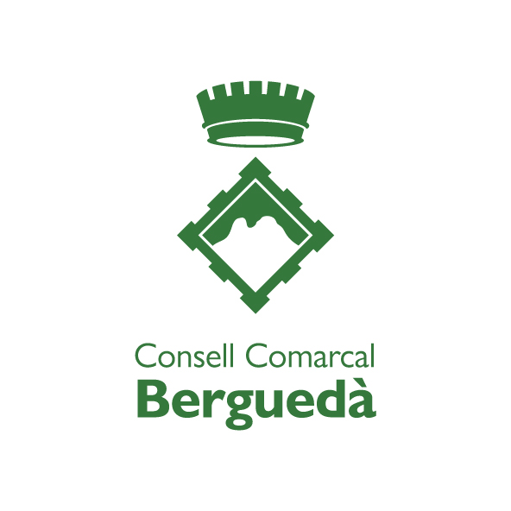

Segell Consell
Informació bàsica de protecció de dades personals segons el Reglament General de Protecció de Dades (Reglament (UE) 2016/679)  Responsable: Ferrocarrils de la Generalitat de Catalunya (FGC) amb CIF Q0801576J i domicili a Carrer dels Vergós 44. - 08017 - Barcelona. – Dades contacte del DPD : dpd@fgc.cat  La finalitat és la gestió de la venda de productes nominals. El tractament de les dades està legitimat per al consentiment de l’interessat. Les dades no es cediran a tercers excepte en els casos legalment previstos. Autoritzo que FGC utilitzi les dades que facilito per que gestionin la venta de productes nominals. Les dades es conservaran fins que siguin necessàries per a la finalitat per la qual han estat recollides i/o termes legals. Vostè te dret a accedir a les dades, rectificar-les, suprimir-les, sol·licitar-ne la portabilitat, oposar-se al tractament i sol·licitar-ne la limitació. Aquests drets es poden exercitar enviant correu al responsable que figura a la capçalera de la clàusula. També pot presentar reclamació davant l’Autoritat Catalana de Protecció de Dades. | Signatura

